SHOW HOUSE LIVE CLUB
LABORATORIO DI SPETTACOLI ED INTRATTENIMENTI ARTISTICI

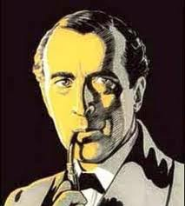

“SPECIALE SAN FAUSTINO”
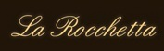
VIA VERDI N.4 - VILLONGO (BG)

Prima portata

Antipasto di salumi locali

Seconda portata

Degustazione di formaggi caprini

accompagnati da vini “La Rocchetta”

Terza portata

Casoncelli alla bergamasca

Dessert

Dolce della casa

Bevande

Acqua, vini “La Rocchetta”, caffè

40 €
(Bevande comprese)
Prenotazione obbligatoria: TEL. 334-7740437 - EMAIL info@showhouseliveclub.it
Vegetariani ed intolleranti ad alimenti contenuti in questa lista
possono richiedere portate alternative e personalizzate

